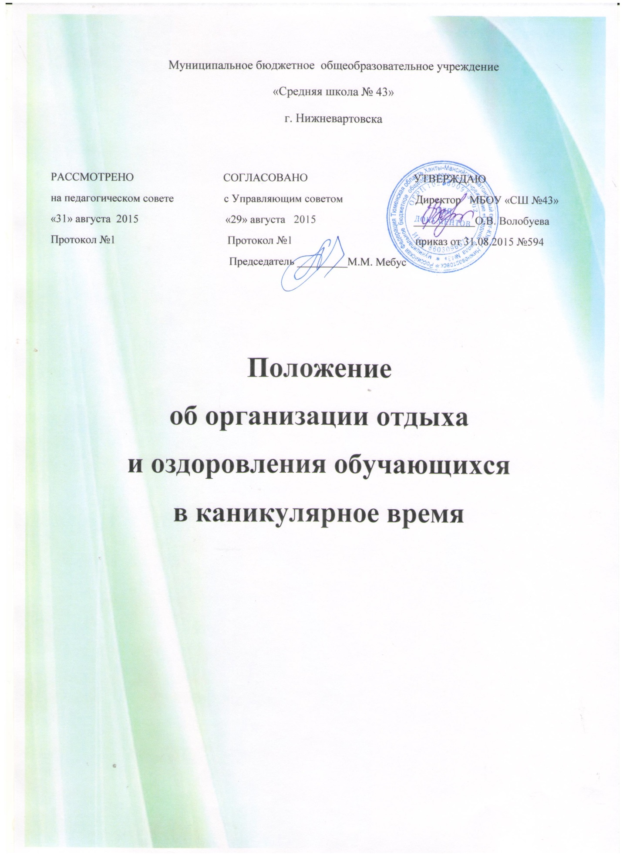

Положение об организации отдыха и оздоровления обучающихся в каникулярное время в МБОУ «СШ №43»

1.Общие положения
1.1. Положение об организации отдыха и оздоровления обучающихся в каникулярное время в МБОУ «СШ №43» (далее - положение) разработано в соответствии:
- Законом Российской Федерации от 29.12.2012г. № 27Э-ФЗ «Об образовании в Российской Федерации» (п.11 ч.1 ст.34; ч.5 ст.28);
- Законом Российской Федерации от 21.11.2011г. №323-ФЗ «Об основах охраны здоровья граждан в Российской Федерации» ,
- Законом Российской Федерации от 24.07.98 №124-ФЗ «Об основных гарантиях прав ребенка в РФ»,
- СанПиН 2.4.2.1178-02 "Гигиенические требования к условиям обучения в общеобразовательных учреждениях";
- СанПиН 2.4.2.2821-10 «Санитарно-эпидемиологические требования к условиям и организации обучения в образовательных учреждениях» (п.10.3; п.10.10);
- Приказом Минобразования РФ от 15.01.2002 г. №76 «О создании безопасных условий жизнедеятельности обучающихся в образовательных учреждениях»,
- Законом Ханты-Мансийского автономного округа - Югры от 10 июля 2009 г. № 109-оз "О мерах по реализации отдельных положений Федерального закона "Об основных гарантиях прав ребенка в Российской Федерации" в Ханты-Мансийском автономном округе - Югре",
- Законом Ханты-Мансийского автономного округа - Югры от 30.12.2009 № 250-03 «Об организации и обеспечении отдыха и оздоровления детей, проживающих в Ханты-Мансийском автономном округе - Югре»,
- Постановлением правительства Ханты - Мансийского автономного округа - Югры от 27.01.2010 № 21-п «О порядке организации отдыха и оздоровления детей, проживающих в Ханты-Мансийском автономном округе - Югре»,
- Постановлением правительства Ханты - Мансийского автономного округа - Югры от 29.01.2010г. №25 - п «О порядке предоставления в Ханты - Мансийском автономном округе - Югре детям - сиротам и детям, оставшимся без попечения родителей, лицам из числа детей - сирот и детей, оставшихся без попечения родителей путевок, курсовок,
а так же оплаты медицинских услуг и проезда к месту лечения» (оздоровления) и обратно.
- Уставом МБОУ «СШ№43».
- Настоящее Положение определяет порядок и условия организации и обеспечения оздоровления, отдыха и занятости детей и подростков в возрасте от 6,6 - 17 лет МБОУ «СШ №43 в каникулярное время.
- Отдых, оздоровление, занятость детей и подростков в каникулярное время организуется в оздоровительном лагере с дневным пребыванием детей и обязательной организацией 2 - х разового питания.
- Порядок финансирования, подготовки, функционирования лагеря с дневным пребыванием ежегодно устанавливается на основании соответствующего Постановления администрации города Нижневартовска.
- Основными задачами организации отдыха детей и подростков являются:
- содействие укреплению физического и духовного здоровья через разнообразные активные формы организации досуга;
- создание оптимальных условий для развития познавательных интересов и творческих способностей обучающихся;
- реализация оздоровительных, профилактических, спортивных, культурно-досуговых программ.

2. Организация отдыха и оздоровления детей.
- Организация отдыха и оздоровления обучающихся осуществляется на основе, разработанной в МБОУ «СШ№43» программы, с учетом возрастных особенностей обучающихся и тематикой смены или профиля лагеря.
- Оздоровление детей осуществляется по следующим направлениям:
- пропаганда здорового образа жизни;
- организация сбалансированного питания;
- соблюдение режима дня;
- организация спортивных мероприятий.
- Продолжительность смены пришкольного лагеря, распорядок и режим дня устанавливается в соответствии с требованием санитарно - эпидемиологических правил и нормативов.
2.4. Деятельность детей во время проведения лагерной смены осуществляется в одновозрастных группа (отрядах) и других объединениях по интересам, наполняемость которых составляет: 6,6 - 10 лет не более 25 человек, 10 - 17 лет не более 30 человек.
2.5. Формирование контингента детей лагерной смены осуществляется в МБОУ «СШ №43»» на основе свободного выбора родителями (законными представителями) формы организации отдыха и оздоровления.
- В приоритетном порядке обеспечиваются отдыхом и оздоровлением дети следующих категорий:
- дети - сироты и дети, оставшиеся без попечения родителей, проживающие на территории города;
- дети из малоимущих семей;
- дети из многодетных семей;
- дети, находящиеся в трудной жизненной ситуации.
- Порядок приобретения путевок и оплата расходов на организацию отдыха и оздоровления детей производиться в соответствии с постановлением администрации города Нижневартовска.

3. Кадровое обеспечение.

- Кадровое обеспечение организации отдыха и оздоровления детей осуществляется директором МБОУ «СШ №43» в соответствии с утвержденным штатным расписанием.
- Работники лагеря должны иметь профессиональную квалификацию, соответствующую требованиям по должности и полученной специальности, подтвержденную соответствующими документами об уровне образования и (или) квалификации, обладать знаниями и опытом, необходимыми для выполнения возложенных на них обязанностей.
- Каждый работник лагеря должен иметь личную медицинскую книжку, куда вносятся результаты медицинских обследований и лабораторных исследований, сведения о прививках, перенесенных инфекционных заболеваниях, сведения о прохождении гигиенической подготовки и аттестации.
- Каждый работник лагеря должен быть ознакомлен с условиями труда, режимом работы и своими должностными обязанностями.
- Работники лагеря несут ответственность за жизнь и здоровье детей в пределах, возложенных на них обязанностей.
- Начальник лагеря:
- обеспечивает общее руководство деятельностью лагеря;
- разрабатывает должностные инструкции работников лагеря;
- проводит инструктаж персонала лагеря по технике безопасности, профилактике травматизма и предупреждению несчастных случаев с детьми;
- составляет график выхода на работу;
- ведет учет детей и работников;
- создает необходимые и безопасные условия для проведения воспитательной и оздоровительной работы, занятости детей и подростков, их трудовой деятельности;
- несет ответственность за жизнь и здоровье детей и подростков, организацию питания и финансово-хозяйственную деятельность лагеря.

4. Финансовое обеспечение.

- Финансирование мероприятий по оздоровлению, отдыху и занятости детей и подростков в каникулярное время осуществляется из средств бюджета округа, города, родителей (законных представителей) (далее - родительская плата) обучающихся школы.
- Размер родительской платы на организацию отдыха и оздоровления обучающихся в лагере ежегодно устанавливается соответствующим распоряжением администрации города Нижневартовска.
- Родительская плата на организацию отдыха и оздоровления обучающихся в лагере взимается МБОУ «СШ №43» при реализации путевки, зачисляется на лицевой счёт МБОУ «СШ №43»» и используется по целевому назначению.

